
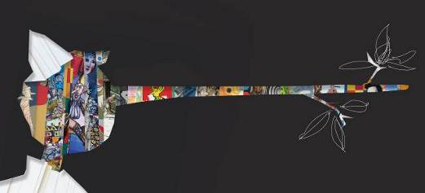






“
“PIN-OCCHIO”
o Luzzati”

Tema: “Pinocchio e il Viaggio”

“PIN-OCCHIO”
1° Concorso internazionale d’illustrazione “Museo Luzzati”
Tema Pinocchio e il Viaggio
Scheda CESSIONE DIRITTI

Io sottoscritto…………………………………

Indirizzo……………………………………………

Codice fiscale………………………………………..

autore dell’opera intitolata…………………………………..

e inviata al concorso d’illustrazione PIN – OCCHIO

cedo al Museo Luzzati la proprietà dell’opera in oggetto e del relativo diritto d’autore di utilizzazione dell’immagine e dichiaro che il materiale è originale, pienamente disponibile e tale da non dar luogo da parte di terzi a fondate contestazioni per pubblicità ingannevole, plagio, imitazioni o contraffazioni, consapevole del danno che potrebbe derivare, in caso di mia dichiarazione mendace, ai promotori del concorso a seguito della pubblicazione della sua opera, all’esibizione in mostra e in tutte le eventuali ulteriori utilizzazioni per effetto dell’articolo 8 del bando di partecipazione.

Sollevo inoltre gli organizzatori del concorso da ogni rivendicazione avanzata da terzi in ordine all’utilizzazione della mia opera, oltre che da ogni pretesa per eventuali violazioni della normativa vigente in materia di proprietà intellettuale e di diritto d’autore, di cui mi assumo sin d’ora ogni responsabilità.

Prendo atto che le opere originali, inclusi i CD e DVD inviati, non saranno restituite e resteranno di proprietà del Museo Luzzati che s’impegna ad utilizzarle esclusivamente per promuovere azioni per la raccolta fondi a scopo benefico o per iniziative culturali sul territorio

Il Museo Luzzati potrà promuovere con le opere iniziative per visualizzazioni in allestimenti espositivi anche di tipo virtuale ed eventuali pubblicazioni; ogni opera o parte di essa potrà essere utilizzata, sempre segnalando il nome dell’autore, in pubblicazioni, mostre, striscioni, locandine, tour virtuali e gallerie fotografiche in Internet, e in generale in tutte le iniziative sociali e culturali promosse o che prevedano la collaborazione del Museo Luzzati.

Data:

Firma dell’autore: ………………………………………………………

